任务申请部门 | 服务运营部 |  | 申请人 |  | 杨浩
任务提出时间 | 2020年7月3日 |  | 要求完成时间 |  | 2020年7月8日
客户姓名/职务 |  |  | 联系电话
费用归属 | 合同 |  | 合同名称 |  | 临猗县数据接入开发委托合同
任务名称 | 山西省运城市临猗县水纹系统模块数据缺失问题
工作要求 | 任务单摘要  山西省运城市临猗县有水纹系统模块，自2020年6月24日起不更新有数据。7月1日重启tomcat后可以获取到7月1日重启tomcat后的部分数据，但缺失了6月24-7月1日 10时期间的数据，且7月1日的数据也只到17：51 之后至今的又缺失了。该数据通过接口接入咱们系统给，客户说现场数据正常，但咱们该水纹系统无数据，麻烦尽快处理。  任务单说明  查询7月1-4日数据实时/历史数据只有1号部分数据  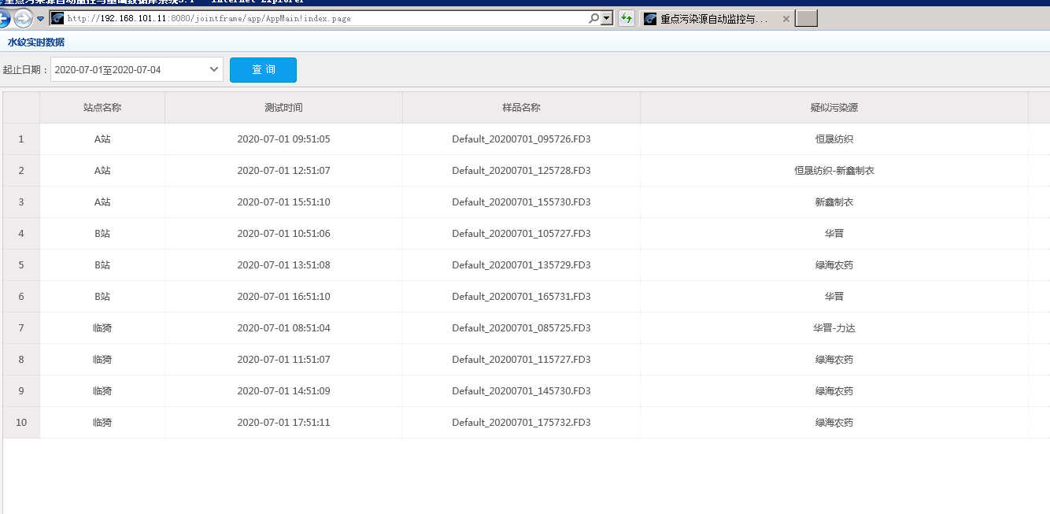  查询6月24日-7月1日数据缺失6月24-6月30日的数据  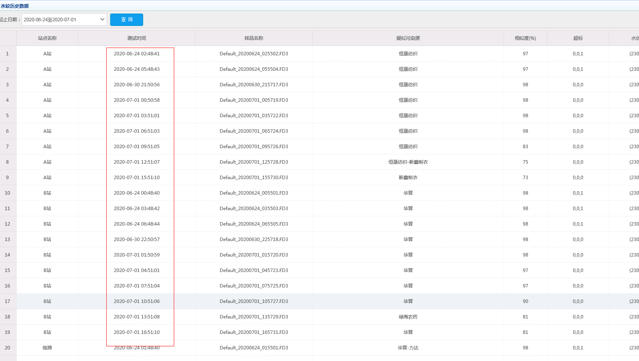  以下是tomcat信息  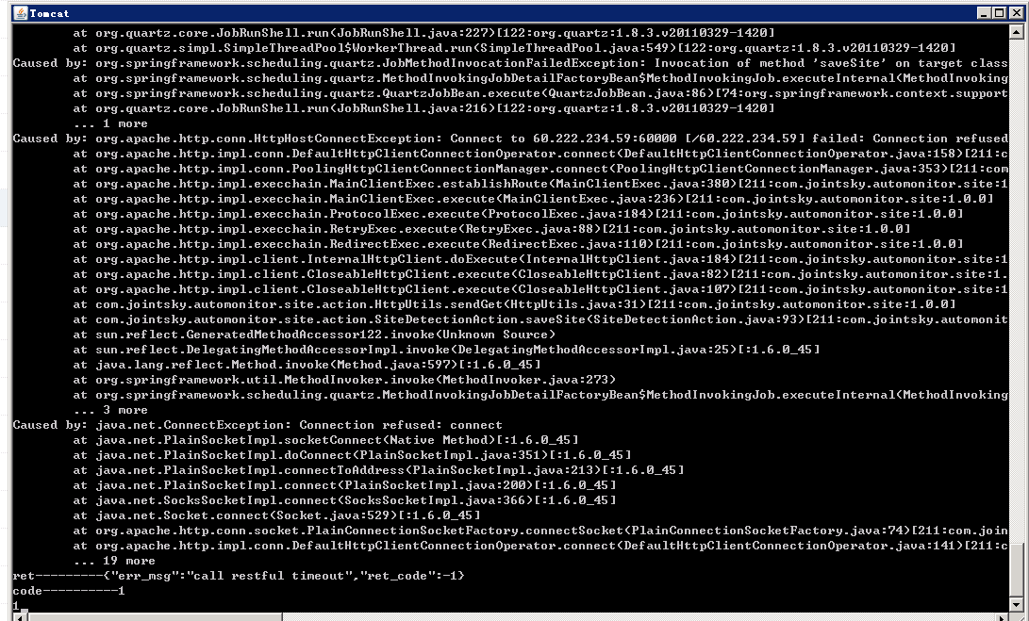  如需远程服务，请联系杨浩  联系方式：18634600460  申请部门负责人审批：
实施部门  审批 | 签名/时间：
实施人 | 责 | 工作量 |  |  |  | 完成时间 | 年 月 日
完成情况确认 | 实施部门确认： 申请人确认：
满意度评价 | □优秀（5分）□满意（4分）□一般（3分）□较差（2分）□很差（1分）  若任务单实施过程优秀、较差或很差，请给出原因：  签名/时间：
特殊情况说明：

